муниципальное дошкольное образовательное автономное учреждение
«Детский сад №123 « Гармония» комбинированного вида г.Орска»

Конспект занятия по математике для старшей группы
«Царица математики»
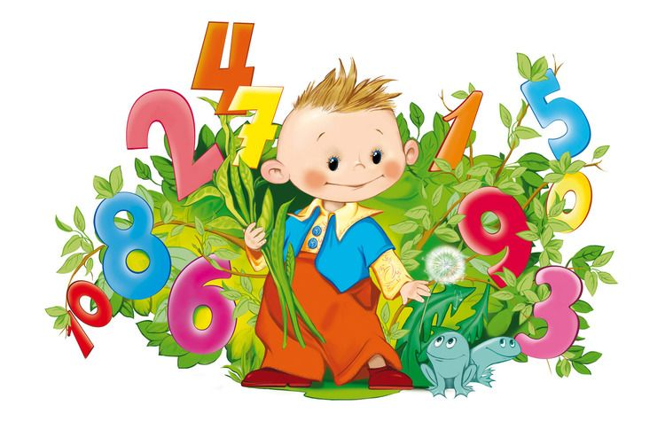
Подготовила воспитатель:
Косягина Татьяна Николаевна

Цель: Воспитывать любовь к математике; чувство товарищества, желание прийти на помощь; продолжать учить детей составлять и решать простые арифметические задачи, на сложение и вычитание в пределах 10.
Задачи: закрепить счет в пределах 10 в прямом и обратном порядке, развивать слуховое внимание и координацию движений; логическое мышление детей; совершенствовать знания о геометрических фигурах и ориентировку на плоскости; умение быстро ориентироваться в пространстве на ограниченной плоскости.
Ход занятия:
Воспитатель: Ребята, сегодня нам в садик принесли письмо для нашей группы. Давайте посмотрим от кого оно. (Рассматривают конверт и удивленно говорит). Ребята это письмо нам прислала Царица Математика. Вот, послушайте, что она пишет.
«Здравствуйте, дорогие ребята! Пишет вам Царица Математика. Мне очень нужна ваша помощь. Дело в том, что в мое математическое царство забрался двоечник и хулиган. Он сотворил ужасные вещи: разрушил геометрические фигуры в моем городе, совершенно не знает цифр. Этот двоечник испортил узоры из счетных палочек, решил задачи с ошибками!
Все нарушилось в моем математическом царстве-государстве! Жители моей страны страшно напуганы, и некому нам помочь.
Дорогие ребята, если вы смелые, сообразительные, внимательные и не боитесь трудностей, поспешите к нам на помощь! Математическое царство в опасности.
Ваш друг Царица Математика».
Ну, что, ребята, поможем Царице Математике навести порядок в ее математическом царстве – государстве?
Дети: Да, поможем!
Воспитатель: А чтобы узнать на чем мы доберемся в царство математики нам нужно с вами выполнить следующее
Задание «Соедини по точкам».
Получилась ракета. Затем строем ракету из модулей и летим.
Мы трудились очень дружно -
Получилось то, что нужно:
Не машинка, не конфета,
Настоящая ракета!
Воспитатель: Молодцы, ребята, вы справились с первым заданием и теперь мы с вами в математической стране. Ну чтобы быстрее справиться со всеми заданиями я предлагаю разделиться на две команды. Дети подойдите, пожалуйста, к столу и возьмите квадраты, на которых написаны цифры. У кого красные цифры подходят к красному обручу, у кого зеленые - к зеленому и т. д. У вас получатся команды. В которых нужно выстроиться по порядку.
Игра: «Найди своё место» (по сигналу дети занимают свои места). Команде, которая первая построилась, даётся фишка.
А вот и следующее задание: вам предстоит стать спасателями и строителями. Разрушился целый город, который состоит из геометрических фигур, но мы его восстановим. Давайте вспомним, из чего состоит город.
Дети: Из домов, жителей, транспорта.
Задание: Построй город из геометрических фигур.
Воспитатель: Молодцы, ребята! Вы оказались замечательными строителями.
Задание: Реши задачи
- Мама купила шесть шаров красного и голубого цвета. Красных шаров было 4. Сколько было голубых шаров?
- Пять цветочков у Наташи, и ещё два дал ей Саша. Кто тут сможет посчитать, Сколько будет два и пять?
- Привела гусыня – мать шесть детей на луг гулять. Все гусята, как клубочки, три сынка, а сколько дочек?
- Четыре спелых груши на веточке качалось . Две груши снял Павлуша, а сколько груш осталось?
- Внуку Шуре добрый дед дал вчера семь штук конфет. Съел одну конфету внук. Сколько же осталось штук?
- Под кустами у реки жили майские жуки: Дочка, сын, отец и мать. Кто их может сосчитать?
- Над полянкой летало 4 бабочки, затем к ним прилетело еще две бабочки. Сколько бабочек стало на полянке?
- У Вовы было 6 шаров, 2 шара лопнуло. Сколько шаров осталось у Вовы?
Физминутка: Раз — мы встали, распрямились.
Два — согнулись, наклонились.
Три — руками три хлопка.
А четыре — под бока.
Пять — руками помахать.
Шесть — на место сесть опять.

Задание: Освободи бабочек
Но, смотрите, здесь что-то страшное произошло – на лесной опушке заколдованные бабочки. Не могут они взлететь – у них на крыльях неодинаковое количество пятнышек, поэтому они не взлетают. У бабочек должно быть одинаковое количество пятнышек, сколько на левом крылышке, столько и на правом. Надо восстановить недостающие пятнышки на крыльях у бабочек.
Вот и освободили вы бабочек. Теперь они могут взлететь в любое время. Они очень благодарны вам ребята.
Задание «Собери узор»
1. Постройте фигуру, у которой 3 угла и 3 стороны (треугольник).
2. Постройте фигуру, у которой все стороны равны (квадрат).
3. Постройте фигуру, у которой 2 стороны длинные и 2 стороны короткие (прямоугольник).
4. . Постройте фигуру из трех палочек. Что получилось? (треугольник).
5.. Приставьте к нему 2 палочки, чтобы получились 2 треугольника. Какая фигура получилась? (ромб).

Молодцы ребята вы справились со всеми заданиями. Ну, а теперь последнее задание. Нам нужно выложить числовой ряд от 1 до 10 в обратном порядке. Если вы правильно расставите числа, то мы с вами сможем вернуться назад.
«Ждут нас быстрые ракеты
Для прогулок по планетам
На какую захотим, на такую полетим,
Но у нас один секрет
Опоздавшим места нет. »
Воспитатель: «Ну вот мы и дома, в детском саду. Все математические приключения позади. Ребята, а теперь скажите, вам было очень трудно?»
Дети: «Совсем нетрудно, а даже интересно!»
Входит воспитатель соседней группы и говорит: «Вам письмо с посылкой».
Воспитатель: «Большое спасибо. Кто бы это мог быть?»
2. Письмо Царицы Математики: «Дорогие друзья! Огромное вам спасибо за оказанную помощь! Вы прекрасно справились со всеми заданиями. Вы не просто спасли математическую страну, вы создали прекрасный город из геометрических фигур, он стал лучше прежнего. В моем математическом царстве царит абсолютная точность и порядок.
Вам, мои юные математики, в благодарность от всех жителей моей страны и от меня лично, вручаются золотые медали.

Я поздравляю вас с окончанием нашего интересного пребывания в царстве математики.. Что вам больше всего понравилось? Кому вы сегодня помогли? Какие задания мы с вами выполняли?

